**Московский государственный технический**

**университет им. Н.Э. Баумана.**

Факультет «Информатика и управление»

Кафедра «Системы обработки информации и управления»

Курс «Разработка интернет приложений»

Отчет по рубежному контролю №2

Вариант 22

|  |  |  |
| --- | --- | --- |
| Выполнила: |  | Проверил: |
| студент группы ИУ5-54 |  |  |
| Фурасов В.Д |  | Гапанюк Ю.Е. |
| Подпись и дата: |  | Подпись и дата: |

Москва 2021 г.

**Задание.** 

1. Создайте проект Python Django с использованием стандартных средств Django.
2. Создайте модель Django ORM, содержащую две сущности, связанные отношением один-ко-многим в соответствии с Вашим вариантом из условий рубежного контроля №1.
3. С использованием стандартного механизма Django сгенерируйте по модели макет веб-приложения, позволяющий добавлять, редактировать и удалять данные.
4. Создайте представление и шаблон, формирующий отчет, который содержит соединение данных из двух таблиц.

**Код программы:**

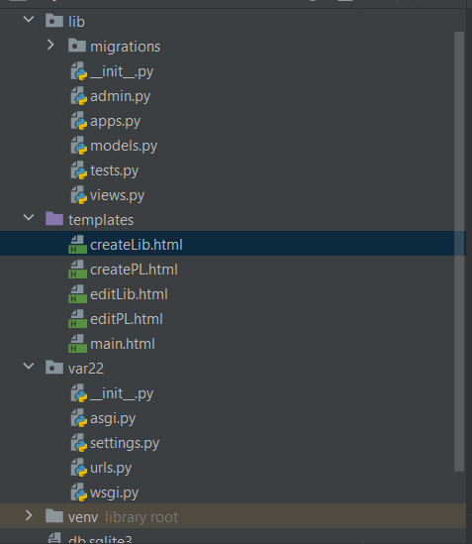

MODELS.PY

from django.db import models  
  
  
class ProgLang(models.Model):  
 name = models.CharField(max_length=255)  
  
  
class Lib(models.Model):  
 name = models.CharField(max_length=255)  
 version = models.CharField(max_length=255)  
 language = models.ForeignKey(ProgLang, on_delete=models.CASCADE, null=True)

URLS.PY

from django.urls import path  
from lib import views  
  
urlpatterns = [  
 path('', views.index),  
 path('createLib/', views.createLib),  
 path('createPL/', views.createPL),  
 path('deleteLib/<int:id>', views.deleteLib),  
 path('deletePL/<int:id>', views.deletePL),  
 path('editLib/<int:id>', views.editLib),  
 path('editPL/<int:id>', views.editPL),  
]

VIEWS.PY

from django.shortcuts import render  
from lib.models import Lib  
from lib.models import ProgLang  
from django.http import HttpResponseRedirect  
from django.http import HttpResponseNotFound  
  
  
def index(request):  
 lib = Lib.objects.all()  
 pl = ProgLang.objects.all()  
 return render(request, "main.html", {"libs": lib, "pls": pl})  
  
  
def createPL(request):  
 if request.method == "POST":  
 pl = ProgLang()  
 pl.name = request.POST.get("name")  
 pl.save()  
 return render(request, 'createPL.html')  
  
def createLib(request):  
 if request.method == "POST":  
 lib = Lib()  
 lib.name = request.POST.get("name")  
 lib.version = request.POST.get("version")  
 lib.language = ProgLang.objects.get(name=request.POST.get("language"))  
 lib.save()  
 return render(request, 'createLib.html')  
  
def deletePL(request, id):  
 try:  
 pl = ProgLang.objects.get(id=id)  
 pl.delete()  
 return HttpResponseRedirect("/")  
 except ProgLang.DoesNotExist:  
 return HttpResponseNotFound("<h2>Не найдено</h2>")  
  
def deleteLib(request, id):  
 try:  
 lib = Lib.objects.get(id=id)  
 lib.delete()  
 return HttpResponseRedirect("/")  
 except Lib.DoesNotExist:  
 return HttpResponseNotFound("<h2>Не найдено</h2>")  
  
def editPL(request, id):  
 try:  
 pl = ProgLang.objects.get(id=id)  
 if request.method == "POST":  
 pl.name = request.POST.get("name")  
 pl.save()  
 return HttpResponseRedirect("/")  
 else:  
 return render(request, "editPL.html", {"pl":pl})  
 except ProgLang.DoesNotExist:  
 return HttpResponseNotFound("<h2>Не найдено</h2>")  
  
def editLib(request, id):  
 try:  
 lib = Lib.objects.get(id=id)  
 if request.method == "POST":  
 lib.name = request.POST.get("name")  
 lib.version = request.POST.get("cost")  
 lib.language = ProgLang.objects.get(name=request.POST.get("language"))  
 lib.save()  
 return HttpResponseRedirect("/")  
 else:  
 return render(request, "editLib.html", {"lib":lib})  
 except Lib.DoesNotExist:  
 return HttpResponseNotFound("<h2>Не найдено</h2>")

CREATELIB.HTML

<!DOCTYPE html>  
<html lang="en">  
<head>  
 <meta charset="UTF-8">  
 <title>Добавление библиотек</title>  
</head>  
<body>  
<h1>  
<a href="/">ДОМОЙ  
</a>  
</h1>  
<p>Добавление библиотеки</p>  
<form method= "POST">  
 {% csrf_token %}  
 <label>Название: </label>  
 <input type="text" name = "name"/>  
 <label>Версия: </label>  
 <input type="text" name = "version"/>  
 <label>Язык программирования: </label>  
 <input type="text" name = "language"/>  
<input type="submit" value="Добавить">  
</form>  
</body>  
</html>

CREATEPL.HTML

<!DOCTYPE html>  
<html lang="en">  
<head>  
 <meta charset="UTF-8">  
 <title>Добавление</title>  
</head>  
<body>  
<h1>  
<a href="/">ДОМОЙ  
</a>  
</h1>  
<p>Добавление компьютера</p>  
<form method= "POST">  
 {% csrf_token %}  
 <label>Название языка программирования: </label>  
 <input type="text" name = "name"/>  
<input type="submit" value="Добавить">  
</form>  
</body>  
</html>

EDITLIB.HTML

<!DOCTYPE html>  
<html lang="en">  
<head>  
 <meta charset="UTF-8">  
 <title>Изменение</title>  
</head>  
<body>  
<h1>  
<a href="/">ДОМОЙ  
</a>  
</h1>  
<p>Изменение языка</p>  
<form method= "POST">  
 {% csrf_token %}  
 <label>Новое название: </label>  
 <input type="text" name = "name"/>  
<input type="submit" value="Добавить">  
</form>  
</body>  
</html>

EDITPL.HTML

<!DOCTYPE html>  
<html lang="en">  
<head>  
 <meta charset="UTF-8">  
 <title>Изменение</title>  
</head>  
<body>  
<h1>  
<a href="/">ДОМОЙ  
</a>  
</h1>  
<p>Изменение библиотеки</p>  
<form method= "POST">  
 {% csrf_token %}  
 <label>Новое название: </label>  
 <input type="text" name = "name"/>  
 <label>Новая версия: </label>  
 <input type="text" name = "cost"/>  
 <label>Другой язык: </label>  
 <input type="text" name = "language"/>  
<input type="submit" value="Добавить">  
</form>  
</body>  
</html>

MAIN.HTML

<!DOCTYPE html>  
<html lang="en">  
<head>  
 <meta charset="UTF-8">  
 <title>РК2</title>  
</head>  
<body>  
<h1>  
<a href="createPL/">Добавление языка программирования </a>  
</h1>  
<h1>  
<a href="createLib/">Добавление библиотеки</a>  
</h1>  
<h2> Список Языков </h2>  
<ul>  
 {% for pl in pls %}  
 <li> {{ pl.name }}  
 <br><a href="deletePL/{{ pl.id }}"> Удалить </a>  
 <br><a href="editPL/{{ pl.id }}"> Изменить </a></li>  
 {% endfor %}  
</ul>  
<h2> Список библиотек </h2>  
<ul>  
 {% for lib in libs %}  
 <li> {{ lib.name }} {{ lib.cost }} {{ lib.language.name }}  
 <br> <a href="deleteLib/{{ lib.id }}"> Удалить </a>  
 <br> <a href="editLib/{{ lib.id }}"> Изменить </a></li>  
 {% endfor %}  
</ul>  
</body>  
</html>

